¡𝑯𝒐𝒍𝒂 𝒄𝒉𝒊𝒄@𝒔!
𝑳𝒐𝒔 𝒊𝒏𝒗𝒊𝒕𝒂𝒎𝒐𝒔 𝒂 𝒓𝒆𝒂𝒍𝒊𝒛𝒂𝒓 𝒆𝒔𝒕𝒆 𝒋𝒖𝒆𝒈𝒐 ¡𝒔ú𝒑𝒆𝒓 𝒅𝒊𝒗𝒆𝒓𝒕𝒊𝒅𝒐!
𝑬𝒔𝒕𝒆 𝒋𝒖𝒆𝒈𝒐 𝒄𝒐𝒏𝒔𝒕𝒂 de 𝒅𝒐𝒔 𝒑𝒂𝒓𝒕𝒆𝒔:
𝑳𝒂 𝒑𝒓𝒊𝒎𝒆𝒓𝒂 𝒑𝒂𝒓𝒕𝒆 𝒆𝒔:
𝑪𝒐𝒏𝒔𝒆𝒈𝒖𝒊𝒓 𝒉𝒐𝒋𝒂𝒔 𝒑𝒂𝒓𝒂 𝒑𝒐𝒅𝒆𝒓 𝒅𝒊𝒃𝒖𝒋𝒂𝒓 𝒔𝒐𝒃𝒓𝒆 𝒆𝒍𝒍𝒂𝒔 (24 𝒉𝒐𝒋𝒂𝒔 𝒑𝒖𝒆𝒅𝒆𝒏 𝒔𝒆𝒓 𝒎á𝒔 𝒔𝒊 𝒒𝒖𝒊𝒆𝒓𝒆𝒏)
¿𝑸𝒖é 𝒅𝒊𝒃𝒖𝒋𝒂𝒓𝒆𝒎𝒐𝒔? 𝑬𝒍 𝒎𝒐𝒍𝒅𝒆 𝒅𝒆 𝒏𝒖𝒆𝒔𝒕𝒓𝒂𝒔 𝒎𝒂𝒏𝒐𝒔 𝒚 𝒑𝒊𝒆𝒔. 𝑬𝒏 𝒕𝒐𝒕𝒂𝒍 𝒔𝒆𝒓á𝒏 6 𝒎𝒂𝒏𝒐𝒔 𝒅𝒆𝒓𝒆𝒄𝒉𝒂𝒔, 6 𝒎𝒂𝒏𝒐𝒔 𝒊𝒛𝒒𝒖𝒊𝒆𝒓𝒅𝒂𝒔, 6 𝒑𝒊𝒆𝒔 𝒅𝒆𝒓𝒆𝒄𝒉𝒐𝒔 𝒚 6 𝒑𝒊𝒆𝒔 𝒊𝒛𝒒𝒖𝒊𝒆𝒓𝒅𝒐𝒔.
𝑬𝒏 𝒄𝒂𝒅𝒂 𝒉𝒐𝒋𝒂 𝒅𝒊𝒃𝒖𝒋𝒂𝒓𝒆𝒎𝒐𝒔 𝒖𝒏𝒂 𝒎𝒂𝒏𝒐 (𝒖𝒏𝒂 𝒉𝒐𝒋𝒂 𝒄𝒐𝒏 𝒍𝒂 𝒎𝒂𝒏𝒐 𝒅𝒆𝒓𝒆𝒄𝒉𝒂 𝒚 𝒐𝒕𝒓𝒂 𝒉𝒐𝒋𝒂 𝒄𝒐𝒏 𝒍𝒂 𝒊𝒛𝒒𝒖𝒊𝒆𝒓𝒅𝒂) 𝒚 𝒆𝒏 𝒐𝒕𝒓𝒂 𝒖𝒏 𝒑𝒊𝒆 (𝒍𝒐 𝒎𝒊𝒔𝒎𝒐 𝒒𝒖𝒆 𝒉𝒊𝒄𝒊𝒆𝒓𝒐𝒏 𝒄𝒐𝒏 𝒍𝒂𝒔 𝒎𝒂𝒏𝒐𝒔)
𝑳𝒆𝒔 𝒒𝒖𝒆𝒅𝒂𝒓á 𝒂𝒍𝒈𝒐 𝒂𝒔í:
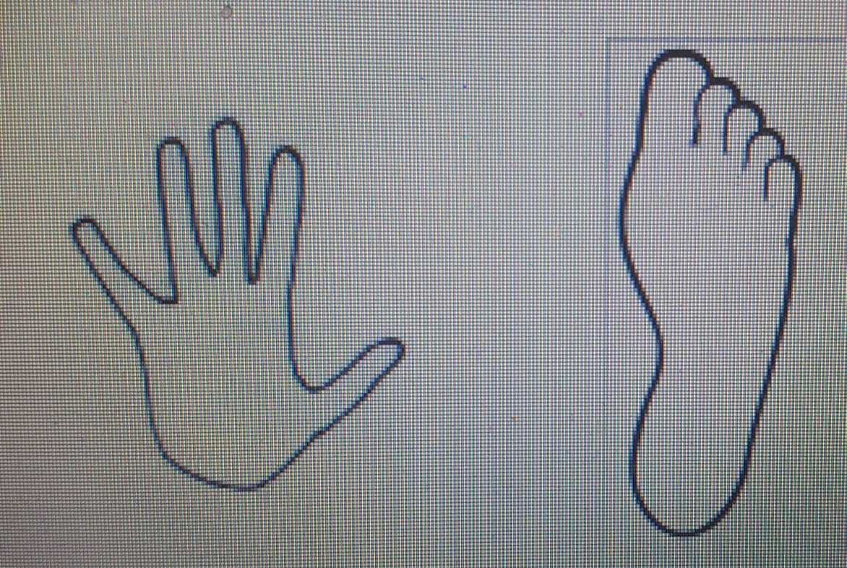
𝑳𝒖𝒆𝒈𝒐 𝒅𝒆 𝒅𝒊𝒃𝒖𝒋𝒂𝒓 𝒅𝒆𝒄𝒐𝒓𝒆𝒎𝒐𝒔 𝒏𝒖𝒆𝒔𝒕𝒓𝒂𝒔 𝒎𝒂𝒏𝒐𝒔 𝒚 𝒑𝒊𝒆𝒔 𝒄𝒐𝒎𝒐 𝒒𝒖𝒆𝒓𝒂𝒎𝒐𝒔 𝒖𝒔𝒂𝒏𝒅𝒐 𝒄𝒐𝒍𝒐𝒓𝒆𝒔.
𝑬𝒍 𝒅𝒊𝒃𝒖𝒋𝒐 𝒑𝒐𝒓 𝒔𝒖𝒑𝒖𝒆𝒔𝒕𝒐 𝒒𝒖𝒆 𝒑𝒖𝒆𝒅𝒆 𝒂𝒚𝒖𝒅𝒂𝒓 𝒍𝒂 𝒇𝒂𝒎𝒊𝒍𝒊𝒂, 𝒓𝒆𝒔𝒖𝒍𝒕𝒂𝒓í𝒂 𝒅𝒊𝒗𝒆𝒓𝒕𝒊𝒅𝒐 𝒗𝒆𝒓 𝒅𝒊𝒇𝒆𝒓𝒆𝒏𝒕𝒆𝒔 𝒕𝒂𝒎𝒂ñ𝒐𝒔 𝒅𝒆 𝒑𝒊𝒆𝒔 𝒚 𝒎𝒂𝒏𝒐𝒔.
𝑺𝒆𝒈𝒖𝒏𝒅𝒂 𝒑𝒂𝒓𝒕𝒆 𝒅𝒆𝒍 𝒋𝒖𝒆𝒈𝒐:
𝑼𝒏𝒂 𝒗𝒆𝒛 𝒕𝒆𝒓𝒎𝒊𝒏𝒂𝒅𝒐𝒔 𝒍𝒐𝒔 𝒅𝒊𝒃𝒖𝒋𝒐𝒔 𝒅𝒆 𝒏𝒖𝒆𝒔𝒕𝒓𝒂𝒔 𝒎𝒂𝒏𝒐𝒔 𝒚 𝒑𝒊𝒆𝒔.
𝑬𝒍 𝒋𝒖𝒆𝒈𝒐 𝒄𝒐𝒏𝒕𝒊𝒏ú𝒂 𝒂𝒔í:
𝑳𝒆 𝒑𝒆𝒅𝒊𝒓𝒆𝒎𝒐𝒔 𝒂𝒚𝒖𝒅𝒂 𝒂 𝒂𝒍𝒈ú𝒏 𝒇𝒂𝒎𝒊𝒍𝒊𝒂𝒓 𝒒𝒖𝒆 𝒆𝒔𝒕𝒆 𝒄𝒐𝒏 𝒏𝒐𝒔𝒐𝒕𝒓𝒐𝒔, 𝒑𝒂𝒓𝒂 𝒒𝒖𝒆 𝒏𝒐𝒔 𝒄𝒐𝒍𝒂𝒃𝒐𝒓𝒆 𝒄𝒐𝒏 𝒆𝒍 𝒐𝒓𝒅𝒆𝒏 𝒅𝒆 𝒍𝒂𝒔 𝒎𝒂𝒏𝒐𝒔 𝒚 𝒍𝒐𝒔 𝒑𝒊𝒆𝒔.
𝑨𝒓𝒎𝒂𝒓𝒆𝒎𝒐𝒔 𝒕𝒓𝒆𝒔 𝒊𝒍𝒆𝒓𝒂𝒔 𝒅𝒆 8 𝒑𝒂𝒓𝒕𝒆𝒔 𝒅𝒆𝒍 𝒄𝒖𝒆𝒓𝒑𝒐 𝒄𝒂𝒅𝒂 𝒖𝒏𝒂, 𝒊𝒓𝒆𝒎𝒐𝒔 𝒂𝒍𝒕𝒆𝒓𝒏𝒂𝒏𝒅𝒐 𝒎𝒂𝒏𝒐𝒔 𝒚 𝒑𝒊𝒆𝒔.
𝑷𝒐𝒓 𝒆𝒋𝒆𝒎𝒑𝒍𝒐:
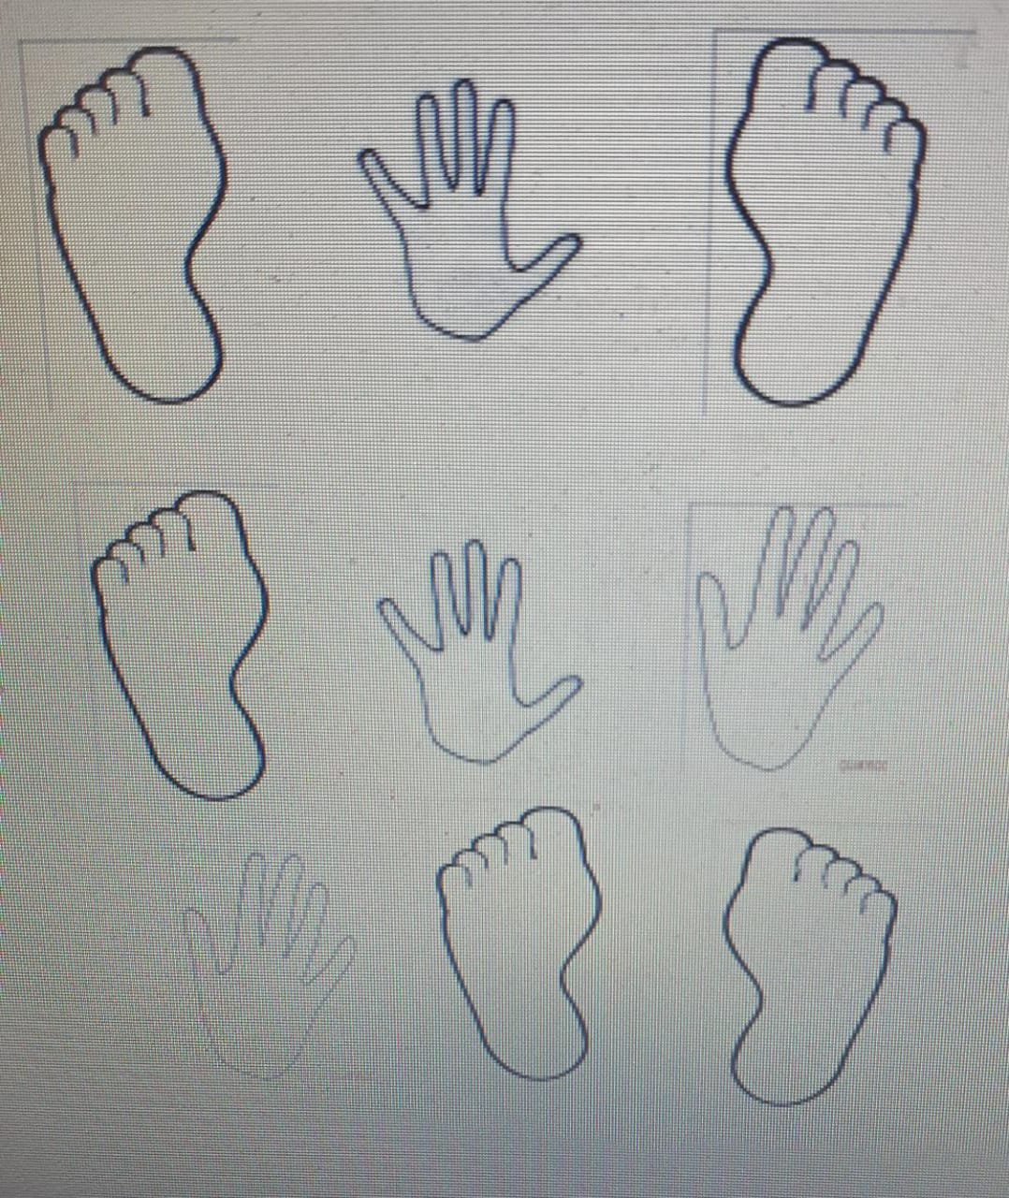
𝒂𝒓𝒂 𝒒𝒖𝒆 𝒍𝒂𝒔 𝒉𝒐𝒋𝒂𝒔 𝒏𝒐 𝒔𝒆 𝒎𝒖𝒆𝒗𝒂𝒏 𝒑𝒐𝒅𝒆𝒎𝒐𝒔 𝒊𝒓 𝒑𝒆𝒈á𝒏𝒅𝒐𝒍𝒂𝒔 𝒄𝒐𝒏 𝒄𝒊𝒏𝒕𝒂 𝒂 𝒍𝒐𝒔 𝒄𝒐𝒔𝒕𝒂𝒅𝒐𝒔.
𝑬𝒍 𝒋𝒖𝒆𝒈𝒐 𝒄𝒐𝒏𝒔𝒊𝒔𝒕𝒆 𝒆𝒏 𝒊𝒓 𝒉𝒂𝒄𝒊𝒆𝒏𝒅𝒐 𝒍𝒐 𝒒𝒖𝒆 𝒆𝒍 𝒅𝒊𝒃𝒖𝒋𝒐 𝒏𝒐𝒔 𝒊𝒏𝒅𝒊𝒄𝒂, 𝒔𝒊 𝒏𝒐𝒔 𝒆𝒒𝒖𝒊𝒗𝒐𝒄𝒂𝒎𝒐𝒔 𝒕𝒆𝒏𝒆𝒎𝒐𝒔 𝒒𝒖𝒆 𝒗𝒐𝒍𝒗𝒆𝒓 𝒂 𝒍𝒂 𝒇𝒊𝒍𝒂 𝒂 𝒆𝒔𝒑𝒆𝒓𝒂𝒓 𝒏𝒖𝒆𝒔𝒕𝒓𝒐 𝒕𝒖𝒓𝒏𝒐.
𝑨𝒍𝒈𝒖𝒊𝒆𝒏 𝒄𝒐𝒏 𝒖𝒏 𝒄𝒓𝒐𝒏𝒐𝒎𝒆𝒕𝒓𝒐 𝒎𝒆𝒅𝒊𝒓á 𝒆𝒍 𝒕𝒊𝒆𝒎𝒑𝒐, 𝒐 𝒊𝒓𝒆𝒎𝒐𝒔 𝒄𝒐𝒏𝒕𝒂𝒏𝒅𝒐 𝒅𝒆𝒍 𝒖𝒏𝒐 𝒉𝒂𝒔𝒕𝒂 𝒄𝒖𝒂𝒏𝒕𝒐 𝒕𝒂𝒓𝒅𝒆 𝒍𝒂 𝒑𝒆𝒓𝒔𝒐𝒏𝒂 𝒒𝒖𝒆 𝒆𝒔𝒕𝒂 𝒋𝒖𝒈𝒂𝒏𝒅𝒐.
𝑨𝒄á 𝒍𝒆𝒔 𝒅𝒆𝒋𝒐 𝒖𝒏 𝒍𝒊𝒏𝒌 𝒑𝒂𝒓𝒂 𝒒𝒖𝒆 𝒐𝒃𝒔𝒆𝒓𝒗𝒆𝒏 𝒄𝒐𝒎𝒐 𝒋𝒖𝒆𝒈𝒂𝒏:
https://www.youtube.com/watch?v=Z6dYAQAP1pU
𝑳𝒂 𝒊𝒅𝒆𝒂 𝒅𝒆𝒍 𝒋𝒖𝒆𝒈𝒐 𝒆𝒔 𝒒𝒖𝒆 𝒄𝒐𝒎𝒑𝒂𝒓𝒕𝒂𝒎𝒐𝒔 𝒖𝒏 𝒓𝒂𝒕𝒐 𝒆𝒏 𝒇𝒂𝒎𝒊𝒍𝒊𝒂 𝒅𝒊𝒗𝒊𝒓𝒕𝒊𝒆𝒏𝒅𝒐𝒏𝒐𝒔.
¡𝑨 𝒋𝒖𝒈𝒂𝒓!

